Міністерство освіти і науки України

Національний університет «Львівська політехніка»

Кафедра систем штучного інтелекту

**Звіт**

про виконання

**Лабораторних та практичних робіт № 2**

***з дисципліни:*** «Мови та парадигми програмування»

***з розділу***: «Epik 2. Лінійні та розгалужені алгоритми. Умовні оператори. Константи, змінні

***Виконала:***

студентка групи ШІ-14 - Гуменюк Тетяна В’ячеславівна

# **Тема роботи:**

Вивчення лінійних та розгалужених алгоритмів, умовних операторів, поняття константи та змінної.

**Мета роботи:**

Вивчення та застосування на практиці знань про лінійні та розгалужені алгоритми, умовні оператори, змінні та константи.

# **Теоретичні відомості:**

1. Теоретичні відомості з переліком важливих тем:

* Тема №1: Змінні та константи
* Тема №2: Лінійні та розгалужені алгоритми
* Тема №3: Умовні оператори

1. Індивідуальний план опрацювання теорії:

* Тема №1: Змінні та константи
  + Джерела Інформації
    - Лекції та практичні заняття
    - Конспект з дисципліни “Алгоритмізація та програмування. Частина 1”
    - https://youtu.be/mJzNnXia-mU?si=dXxJKjHWhgiX00W
  + Що опрацьовано:
    - Оголошення змінних, типи данних
  + Статус: Ознайомлена
  + Початок опрацювання теми: 24 жовтня
  + Звершення опрацювання теми: 15 листопада
* Тема №2: Лінійні та розгалужені алгоритми
  + Джерела Інформації:
    - <https://dystosvita.org.ua/mod/page/view.php?id=870>
    - <https://dystosvita.org.ua/mod/page/view.php?id=873>
    - <https://www.youtube.com/watch?v=RIU2y1EkS1U>
    - <https://www.youtube.com/watch?v=rggDYduph4o>
  + Що опрацьовано:
    - Створення лінійних та розгалужених алгоритмів
    - Приклади алгоритмів
  + Статус: Ознайомлена
  + Початок опрацювання теми: 13 листопада
  + Звершення опрацювання теми: 15 листопада
* Тема №3: Умовні оператори
  + Джерела Інформації:
    - <https://acode.com.ua/urok-44-umovnyj-ternarnyj-operator-sizeof-i-koma/>
    - <https://youtu.be/B84d4aCzIEA?feature=shared>
    - <https://youtu.be/r7Gg_B_FXDs?feature=shared>
    - <https://youtu.be/jDZRGjtBzkE?feature=shared>
  + Що опрацьовано:
    - Умовний оператор sizeof, if - else, switch, тернарний оператор
  + Статус: Ознайомлена
  + Початок опрацювання теми: 15 листопада
  + Звершення опрацювання теми: 17 листопада

# **Виконання роботи:**

## **1. Опрацювання завдання та вимог до програм та середовища:**

* Завдання №1: Lab# programming: VNS Lab 1 task 1 variant 2
* Завдання №2: Lab# programming: VNS Lab 1 task 2 variant 2
* Завдання №3: Lab# programming: Algotester Lab1v2
* Завдання №4: Practice# programming: Class Practice Task

## **2. Дизайн та планована оцінка часу виконання завдань:**

Програма № 1: Lab# programming: VNS Lab 1 task 1 variant 2

* Деталі завдання:

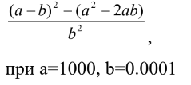

Обчислити значення виразу при різних дійсних типах даних (float й double).

Обчислення варто виконувати з використанням проміжних змінних.

Порівняти й пояснити отримані результати.

* Блок-схема

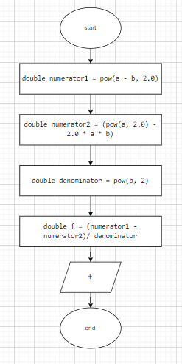

* Планований час на реалізацію – 1 година
* Важливі деталі для врахування в імплементації:

1. Для вводу й виводу даних використати операції >> й << і стандартні потоки

cin й cout.

2. Для обчислення степеня можна використати функцію pow(x,y) з

бібліотечного файлу math.h.

3. При виконанні завдання треба використати допоміжні змінні для зберігання

проміжних результатів.

Наприклад: c=pow(a,3);d=3*a*a*b;e=3*a*b*b;f=pow(b,3);

Програма 2: Lab# programming: VNS Lab 1 task 2 variant 2

* Деталі завдання:

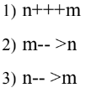

Обчислити значення виразів. Пояснити отримані результати.

* Блок-схема

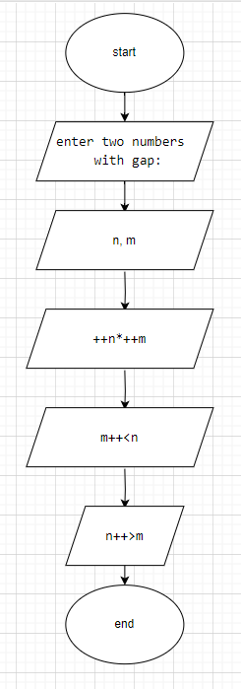

* Планований час на реалізацію – 1 година

Програма №3: Lab# programming: Algotester Lab1v2

* Деталі завдання:

У вас є стіл, у якого є 4 ніжки, довжини яких вам дано.

Ви хочете зробити ніжки рівної довжини, для цього ви відпиляєте d від кожної ніжки (тобто вам буде дано 4 числа, кожне з яких буде означати відпилювання від відповіної ніжки стола).

Якщо під час відпилювання найдовша ніжка стола буде у 2 рази більша-рівна ніж найменша ніжка - стіл перевернеться, але відпилювати ніжки це вам не завадить.

Тобто якщо hmax>=2∗hmin то стіл перевертається. **Увага**, це може статися і між початком та кінцем відпилювання, наприклад коли відпиляють 2, але ще не встигнуть відпиляти 3тю ніжку. Також ми вважаємо що перед відпилюванням стіл не перевернеться.

Ваше завдання сказати чи після усіх маніпуляцій стіл буде цілий та паралельний підлозі.

Якщо довжина, яку відріжуть буде більша за довжину ножки - вам треба вивести ERROR.

0≤h1,2,3,4≤10120≤ℎ1,2,3,4≤1012

0≤d1,2,3,4≤1012

* Блок-схема

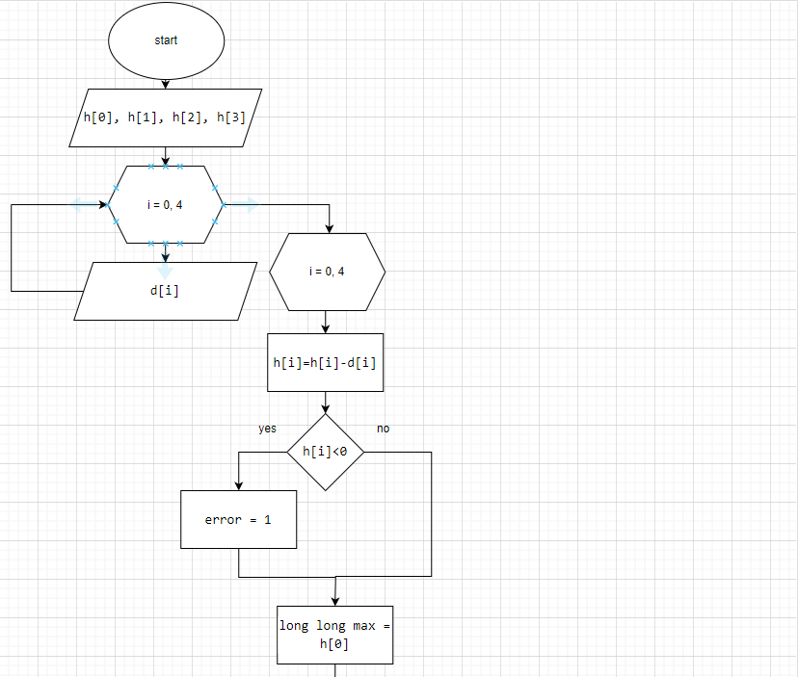

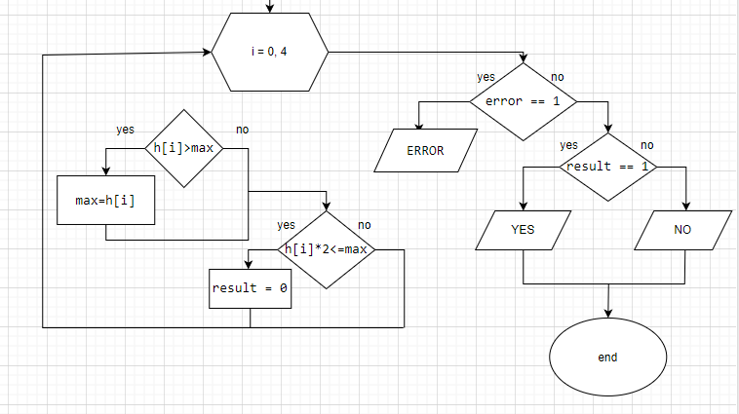

* Планований час на реалізацію – 3 години
* Важливі деталі для врахування в імплементації:

! Навіть якщо стіл перевернеться - ви все одно відпилюєте ніжки і можете отримати ERROR.

У другому випадку після першого відпилювання довжина найдовшої ніжки буде 10, а найменшої 5 (5 <= 10/2) - стіл перевернеться У третьому випадку ми пробуємо відпиляти довжину 11 від ніжки, яка має довжину 10.

Програма № 4: Practice# programming: Class Practice Task

* Деталі завдання

Ви створюєте простий порадник щодо погоди. Користувач вводить поточні погодні

умови, а програма видає рекомендації щодо активності на основі погоди.

Можливі варіанти погоди:

- sunny;

- rainy;

- cloudy;

- snowy;

- windy;

* Блок-схема

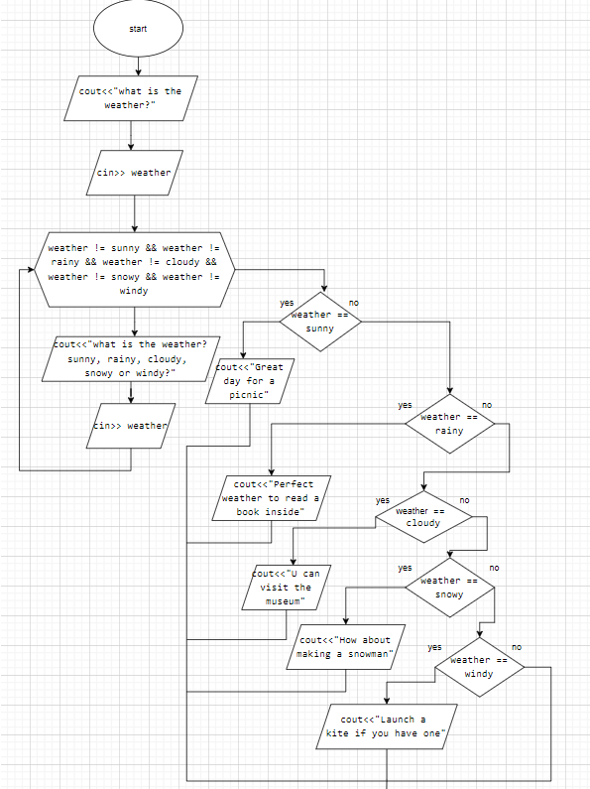

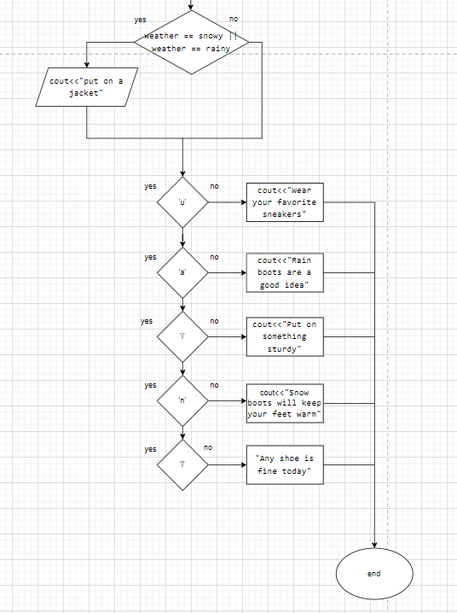

* Планований час на реалізацію – 2 години
* Важливі деталі для врахування в імплементації:

if else - щоб вирішити, чи повинен користувач взяти куртку чи ні.

if, else if - щоб надати рекомендацію щодо активності (прогулянка, футбол, настільні

ігри, etc).

switch case - для визначення типу рекомендованого взуття.

## **3. Код програм з посиланням на зовнішні ресурси:**

* Завдання №1: Lab# programming: VNS Lab 1 task 1 variant 2
* #include <stdio.h>
* #include <iostream>
* #include <math.h>
* using namespace std;
* int main()
* {
* double a = 1000;
* double b = 0.0001;
* double numerator1 = pow(a - b, 2.0);
* double numerator2 = (pow(a, 2.0) - 2.0 * a * b);
* double denominator = pow(b, 2);
* double f = (numerator1 - numerator2)/ denominator;
* cout<<f;
* }

https://github.com/HumeniukTetiana/ai_programming_playground/blob/epic_2_practice_and_labs_tetiana_humeniuk/ai_14/tetiana_humeniuk/Epic%202%20-%20Tetiana%20Humeniuk/vns_lab_1_task_1_variant_2_tetiana_humeniuk.cpp

* Завдання №2: Lab# programming: VNS Lab 1 task 2 variant 2
* #include <iostream>
* using namespace std;
* int main()
* {
* cout<<"enter two numbers  with gap:\n";
* int n;
* int m;
* cin>>n, m;
* cout<<(++n*++m)<<endl;
* cout<<(m++<n)<<endl;
* cout<<(n++>m);
* return 0;
* }

https://github.com/HumeniukTetiana/ai_programming_playground/blob/epic_2_practice_and_labs_tetiana_humeniuk/ai_14/tetiana_humeniuk/Epic%202%20-%20Tetiana%20Humeniuk/vns_lab_1_task_2_variant_2_tetiana_humeniuk.cpp

* Завдання №3: Lab# programming: Algotester Lab1v2
* #include <stdio.h>
* int main()
* {
* long long h[4];
* long long d[4];
* scanf("%lld %lld %lld %lld",&h[0], &h[1], &h[2], &h[3]);
* for (int i=0; i<4; ++i){
* scanf("%lld",&d[i]);
* }
* int error=0;
* int result = 1;
* for (int i=0; i<4; ++i){
* h[i]=h[i]-d[i];
* if(h[i]<0){
* error = 1;
* }
* long long max = h[0];
* for (int i=0; i<4; ++i){
* if(h[i]>max){
* max=h[i];
* }
* }
* if(h[i]*2<=max){
* result = 0;
* }
* }
* if(error == 1){
* printf("ERROR");
* }
* else if(result == 1){
* printf("YES");
* }
* else{
* printf("NO");
* }
* return 0;
* }

https://github.com/HumeniukTetiana/ai_programming_playground/blob/epic_2_practice_and_labs_tetiana_humeniuk/ai_14/tetiana_humeniuk/Epic%202%20-%20Tetiana%20Humeniuk/algotester_lab_1_variant_2_tetiana_humeniuk.cpp

* Завдання №4: Practice# programming: Class Practice Task
* #include <iostream>
* using namespace std;
* int main()
* {
* string weather;
* const string sunny = "sunny";
* const string rainy = "rainy";
* const string cloudy = "cloudy";
* const string snowy = "snowy";
* const string windy = "windy";
* cout<<"what is the weather?";
* cin>> weather;
* while (weather != sunny && weather != rainy && weather != cloudy && weather != snowy && weather != windy)
* {
* cout<<"what is the weather? sunny, rainy, cloudy, snowy or windy?";
* cin>> weather;
* }
* if(weather == sunny)
* {
* cout<<"Great day for a picnic"<<endl;
* }
* else if(weather == rainy)
* {
* cout<<"Perfect weather to read a book inside"<<endl;
* }
* else if(weather == cloudy)
* {
* cout<<"U can visit the museum"<<endl;
* }
* else if(weather == snowy)
* {
* cout<<"How about making a snowman"<<endl;
* }
* else if(weather == windy)
* {
* cout<<"Launch a kite if you have one"<<endl;
* }
* if(weather == snowy || weather == rainy )
* {
* cout<<"put on a jacket"<<endl;
* }
* switch (weather[1])
* {
* case /*sunny*/ 'u':
* cout<<"Wear your favorite sneakers";
* break;
* case /*rainy*/'a':
* cout<<"Rain boots are a good idea";
* break;
* case /*windy*/'i':
* cout<<"Put on something sturdy";
* break;
* case /*snowy*/'n':
* cout<<"Snow boots will keep your feet warm";
* break;
* case /*cloudy*/'l':
* cout<<"Any shoe is fine today";
* break;
* }
* cout<<endl;
* }

https://github.com/HumeniukTetiana/ai_programming_playground/blob/epic_2_practice_and_labs_tetiana_humeniuk/ai_14/tetiana_humeniuk/Epic%202%20-%20Tetiana%20Humeniuk/practice_work_task_1_tetiana_humeniuk.cpp

**4. Результати виконання завдань, тестування та фактично затрачений час:**

* Завдання №1: Lab# programming: VNS Lab 1 task 1 variant 2

Результат виконання програми:



При oбчисленні значення виразу використовуючи тип данних float, компілятор видає неправильне значення через те що float не приймає діапазон потрібних значень.

Час затрачений на виконання завдання – 1,2 години

* Завдання №2: Lab# programming: VNS Lab 1 task 2 variant 2

Результат виконання програми:

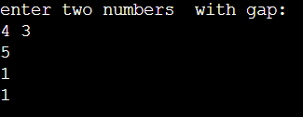

Час затрачений на виконання завдання: 20хв

* Завдання №3: Lab# programming: Algotester Lab1v2

Результат виконання програми:

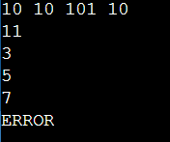

Результат у алготестері:



Час затрачений на виконання завдання: 2 години

* Завдання №4: Practice# programming: Class Practice Task

Результат виконання програми:

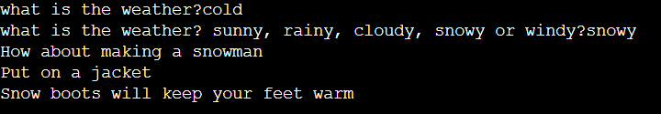

Час затрачений на виконання завдання: 1,5 години

# **Висновки:**

Ознайомлена з поняттями змінної та константи, лінійних та розгалужених алгоритмів, з такими типами умовних операторів як size-of, if-else та тернарний оператор.